Salon EUROBOIS 2024 : les 12 solutions novatrices de Häfele
Le salon EUROBOIS – salon du bois, des techniques de transformation et de l’agencement – propose une offre et un programme d’animations très riches : championnat, conférences et tables rondes, campus, laboratoire, atelier, concours, et bien sûr notre stand rempli de produits phares !
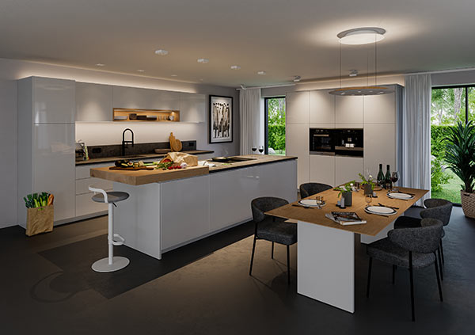

Cette année, Häfele présentera, en plus des produits phares comme l'éclairage LED connecté, des solutions orientées design et fonction, avec par exemple de nouvelles gammes de tiroirs écoresponsables, un relevant sans charnières quatre fois primé qui fait gagner de l’espace et qui fait faire des économies, des poignées de meuble à l’esthétique soignée et originale, un bureau motorisé bon pour la santé et une solution acoustique bonne pour le bien-être au bureau, entre autres. Häfele présentera ses solutions du 06/02/2024 au 09/02/2024 sur le stand 6J60.
De nombreuses solutions sont encore plus impressionnantes lorsqu'on les découvre en live. Häfele proposera aux visiteurs de découvrir 12 solutions qui permettent de gagner en efficacité et en ergonomie tout en ouvrant de nouvelles possibilités de conception.
1/ Système d’éclairage connecté LED LOOX5
Le système d'éclairage LED plug & play pour meubles et pièces, pilotable via smartphone et tablettes grâce au boîtier et à l’appli Connect Mesh. Son développement est issu de 100 000 heures d’étude et de recherche sur la lumière LED. Cela nous a permis de mettre au point un système encore plus simple, plus efficace et plus intelligent que celui des 4 générations précédentes.
Avec Loox5 il n'y a pas de limites à la conception lumineuse de pièces et de meubles. Le système peut être utilisé dans de très nombreuses situations. Voici quelques exemples :
- Salle de bains : orientation via éclairage LED indirect
- Chambre d'hôtel : l'éclairage indirect des lits crée l'ambiance
- Meuble : l'éclairage LED encastré illumine les compartiments
- Espace de vie : des bandes LED orientées vers le sol créent une atmosphère
- Espace de vie : un éclairage d'arrière-plan fait flotter les meubles
- Meuble haut : une lumière fonctionnelle discrète pour éclairer le contenu
- Salon : l'éclairage LED crée une atmosphère chaleureuse
- Magasin : l'éclairage met les produits au centre de l'attention et crée le cadre approprié pour une décision d'achat émotionnelle.
Nouveau : l’éclairage ponctuel
Les exigences en matière d’espaces de vie ont fortement évolué grâce aux concepts architecturaux ouverts. Les différentes situations d’utilisation dans une pièce, par exemple la continuité entre le salon et la cuisine, nécessitent des concepts d’éclairage dynamiques et personnalisés. Häfele dispose d’une expertise exceptionnelle dans le développement de solutions globales aussi simples que flexibles. Le système d’éclairage éprouvé Loox5 a été étendu entre autres à des luminaires de plinthe à intensité variable, spécialement conçus pour la cuisine, qui complètent le système d’éclairage linéaire par un éclairage ponctuel.
Durabilité : les installations conçues avec Loox5 ont, en fonction des usages, une durée de vie allant jusqu’à 50.000 heures, soit environ 25 ans d’utilisation.
2/ TA'OR BOX, le tiroir sur-mesure écoresponsable
Un tiroir design pour des exigences élevées
Une nouvelle gamme de tiroirs écoresponsables, personnalisés dès la première pièce, avec 9 millions de variantes !
La qualité de finition exceptionnelle et la finesse du design sont caractéristiques du système de tiroirs TA’OR. Clair et avec des bords fins, il est utilisé de préférence derrière des façades sans poignées. Outre le grand choix de placages actuels avec des décors contemporains, la technique bicolore - par exemple la combinaison d’un placage en bois noble et d’une surface noire - créent l’enthousiasme. Le montage est extrêmement efficace. Les tiroirs TA’OR prémontés en bois peuvent être installés en un rien de temps et sans outils grâce à un système d’encliquetage breveté.
Le système TA’OR-Box existe en cinq hauteurs différentes et dans les longueurs courantes de 250 à 750 mm. De 250 à 1 200 mm, chaque largeur souhaitée peut être fabriquée au millimètre près. Des parois latérales fines de 13 mm et un procédé de revêtement spécial rendent les bords nets, précis et quasiment invisibles.
Construction durable : la conception intelligente de TA’OR BOX utilise un placage de de bois noble et un noyau HDF dimensionnellement stable fait de matériaux recyclés. Il en résulte une réduction de 92% de la consommation de bois et une stabilité maximale. Pour une utilisation responsable du matériau naturel et renouvelable qu’est le bois.
3/ AXILO® 78, le système de pieds réglables ergonomique
Notre système de pieds de meuble réglables est à la fois ergonomique et révolutionnaire. Il œuvre pour la santé du dos et permet de réaliser un gain de temps de 50% au montage.
La combinaison de l’outil de réglage avec le vérin de réglage pour meuble rend la mise à niveau d’une cuisine ou d’un meuble simple et pratique.
AXILO® 78 combine de nombreux avantages :
- Mise à niveau simple du meuble
- Montage ergonomique préservant le dos
- Gain de temps jusqu'à 50 % lors du montage des meubles
- Utilisable avec visseuses électriques
- Large domaine d’utilisation, pour hauteur de plinthe de 35 à 220 mm
- Fabriqué en Allemagne
- Système innovant avec technique brevetée
4/ FREE SPACE, le relevant sans charnières très compact
Un relevant sans charnières à la fois compact et design ? Häfele a relevé le défi ! Free space libère de la place dans les meubles et offre une nouvelle liberté de mouvement tout en faisant faire des économies. Ce produit a remporté 4 récompenses.
L'alliance astucieuse du moins et du plus
Free space offre une nouvelle liberté de mouvement, et plus de possibilités dans la conception esthétique et technique des meubles. Ce relevant s’appuie sur les excellentes propriétés de produit de la gamme Free existante et offre, avec son design unique, la combinaison la plus intelligente du moins et du plus sur le marché mondial de l'aménagement.
Une profondeur d'installation réduite. Plus de possibilités !
Häfele Free space se caractérise par une taille extrêmement compacte qui va de pair avec un design fin, discret mais en même temps unique. Ce "moins" crée "plus" de place et d'espace de rangement dans le meuble, rend les grands caches superflus et ouvre également de nouvelles marges de manœuvre pour un design de meuble moderne, comme le confort de relevage pour des profondeurs d'armoire réduites.
Moins de volume d'emballage, c’est aussi un stockage plus efficace. Moins de composants, cela permet de réduire le volume de transport, la complexité et le temps d’installation. Free space augmente l'efficacité de la fabrication et permet de réduire les coûts tout au long de la chaîne de valeur.
Free space permet également de gagner du temps de montage. Avec une seule vis européenne en saillie, la fixation se fait en un temps record. Grâce à l’encliquetage, les façades peuvent être montées et démontées très facilement, et ce sans outil.
Un design de produit récompensé
Grâce à sa conception compacte, Free space crée plus d'espace de rangement dans le meuble que tous les autres modèles courants de sa catégorie.
Grâce à son design innovant, ce relevant a su convaincre les jurys et a remporté plusieurs prix : Red Dot Design, Interzum, German Design et German Innovation.
Il est disponible en 4 gammes de couleur : blanc, gris clair, anthracite et noir.
5/ MATRIX, le système de tiroir modulaire universel
Le système de tiroirs modulaires pour la cuisine, la salle de bain, le salon, le bureau ou les magasins. Design, confort et équipement : il s’agit d’une solution intelligente qui satisfait les exigences les plus élevées. Le système de côtés à double paroi Häfele développé et produit en Allemagne associe une performance parfaite à une variété maximale. Il est utilisable de manière universelle grâce à un design contemporain, un excellent usinage et un montage simple.
La vaste gamme de tiroirs Häfele Matrix s’étend du nouveau modèle d’entrée de gamme fonctionnel à la solution système haut de gamme avec toujours de nouvelles variantes, différentes fonctionnalités et un équipement particulier. Ses avantages :
- En moyenne 10 % d'espace de rangement en plus grâce à la face intérieure verticale des côtés
- Largeur de découpe identique du fond et de la paroi arrière
- Équerre de paroi arrière prémontée pour une fabrication rationnelle et fonctionnelle
- Accès unique depuis le haut pour l’ajustement latéral et en hauteur
- Coulisses de sortie totale synchronisées silencieuses, fermeture en douceur
- Quatre hauteurs de système (60, 92, 115 et 180 mm), neuf longueurs nominales, capacités de charge jusqu’à 70 kg
- Choix de coloris unique
- Support de panneau pour parois latérales individuelles
- Grand choix d'accessoires
- Possibilité d'apposer sa propre marque sur les caches
6/ SLIDO, solutions coulissantes pour tous les usages
Des idées en mouvement
La combinaison la plus complète de compétence et de design : Slido offre des solutions coulissantes techniquement sophistiquées pour tous les domaines de l'habitat et du commerce. Qu'il s'agisse de portes d'intérieur, de systèmes de cloisons, d’agencement d'espace ou de portes de meubles, Slido est le système pour toutes les applications imaginables et met en mouvement les idées d'aménagement.
Slido propose un type de mouvement pour chaque utilisation
- Slido F-Line pour toutes les portes coulissantes linéaires
- Slido F-Fold pour toutes les portes coulissantes pliantes
- Slido F-Park pour toutes les portes coulissantes-pivotantes
- Slido F-Flush pour toutes les portes coulissantes affleurantes
Quatre gammes Slido : une solution pour chaque usage
Häfele Slido Furniture (Slido Meuble) propose des solutions pour tous les types de mouvements de portes coulissantes de meubles.
Grâce à sa fonction d'économie d'espace, Häfele Slido Door (Slido Portes) offre aux pièces une véritable sensation de grandeur et laisse toute latitude en matière de conception.
Häfele Slido Room (Slido Agencement) structure les espaces et les divise. Grâce à une technique bien pensée chaque pièce devient multifonctionnelle.
Häfele Slido Wall (Slido Cloisons), un système de cloisons mobiles qui abolissent les frontières : qu’elles soient en verre ou en bois, coulissantes ou pliantes, transparentes ou opaques, insonorisantes ou non, à fonctionnement manuel ou électronique.
Des dimensions impressionnantes
Slido Wall est utilisé dans le monde entier. On trouve des systèmes de cloisons Häfele dans des bâtiments prestigieux : dans la salle des miroirs du Ritz-Carlton à Berlin, dans le luxueux centre commercial Siam Paragon à Bangkok et dans le Marina Bay Sands Resort à Singapour. L'une des options les plus remarquables réalisables avec Slido Wall est la création de portes de passage avec des parois de séparation mobiles en verre. En même temps, le système peut être doté d'une efficacité acoustique. Le service de développement de produits de Häfele souligne dans ce contexte : « Les architectures ultra-modernes demandent des solutions fonctionnelles et intelligentes. C'est pourquoi Slido Wall n'est pas conçu comme un produit de série, mais comme un système personnalisable pour tous les secteurs et tous les types de bâtiments ».
Deux guides interactifs en ligne – un pour les meubles et un pour les espaces – sont proposés pour faciliter le choix des solutions coulissantes. Un calculateur de poids de panneau est également disponible sur notre site internet.
7/ DRESSCODE, la penderie design facile à monter
Un système de penderie qui s'adapte au style désiré. DressCode permet de trouver immédiatement ce que l'on cherche, en un seul geste, sans déplacer ni déranger ! La solution est parfaite pour organiser les affaires, comme système de cadre autoportant ou comme aménagement intérieur.
La solution idéale est simple à définir grâce au configurateur 3D en ligne, et ce en quelques minutes seulement.
Ferrure d'assemblage DressCode – l'intelligence jusque dans les détails
Le système de montage – prix Interzum « haute qualité de produit » - est très simple puisqu’il suffit d’enficher puis de rabattre la ferrure d’assemblage pour fixer les éléments du système.
De nombreux éléments. Un seul design.
Häfele DressCode est parfait pour organiser les affaires, que ce soit comme système de cadre autoportant ou comme aménagement intérieur de penderie.
Ses avantages :
- Un design uniforme et élégant pour tous les éléments
- Un système d'organisation intelligent, des possibilités de conception multiples
- Utilisation optimale de l'espace & stabilité maximale
- Montage et démontage simples et sans outils
- Planification et configuration personnalisées
Design idéal. Fonctions parfaites.
Un système modulaire avec des éléments facilement combinables qui s'adaptent aux besoins particuliers des utilisateurs : tringle à vêtement, élévateur de garde-robe, extension multifonction, panier à linge, tablette, extension pour pantalons, insert pour chaussures, tablette pour bijoux, boîtes plates et profondes.
Un autre avantage : qu’il s’agisse de la solution d’équipement intérieur de penderie ou du système de cadre en aluminium, les composants et le montage sont les mêmes.
Pour encore plus de simplicité, des solutions complètes prêtes à l’emploi sont proposées sous la forme de 3 kits d’équipement, du plus simple au plus sophistiqué.
L'application de Réalité Augmentée de Häfele
Avec cette application disponible pour les smartphones IOS (iPhone) et Android, il est possible de visualiser les produits et solutions d'ameublement de manière impressionnante, dans des environnements réels, comme une chambre ou un dressing. Cela permet d’avoir une impression immédiate de ce à quoi le système ressemblera dans les pièces.
8/ H23, collection de poignées design pour tous les styles
Des poignées de meubles innovantes et qualitatives, dont certaines ont été récompensées par le Prix du Design International Red Dot ou par le Prix du Design Allemand.
Cette gamme de poignées et boutons de meuble a été conçue par des designers renommés comme Sascha Sartory, Francesco Buzzo et Serena Lambertoni, qui ont souhaité allier une grande facilité d'utilisation à une esthétique moderne.
Avec un clin d'œil aux dernières décennies, chaque poignée est aussi un projet contemporain du 21e siècle.
Häfele présente un condensé d'idées pour un design novateur. Des poignées douces, organiques et agréables au toucher, jusqu'aux icônes de style classique moderne, en passant par des pièces uniques au style industriel brut. Leur objectif commun : allier design et fonctionnalité au plus haut niveau.
Cette collection a tout pour surprendre et séduire. Elle offre un voyage passionnant dans un design qui invite à voir, mais aussi à toucher et à apprécier.
La nouvelle brochure regroupe 6 collections de poignées de meuble, soit 156 pages d’inspiration : cela permet de dénicher facilement la perle rare, parmi les 80 modèles disponibles.
Un look rétro, industriel, classique ou organique ? Le choix est large !
9/ TE601 Work, le bureau motorisé ergonomique
Häfele propose un piètement de table motorisé : Officys TE 601 Work.
Pour des postes de travail confortables, ce modèle puissant destiné à de nombreuses applications dispose d’un réglage électrique en hauteur et d’un système de détection de collision. Il favorise la station debout, une meilleure santé et plus de bien-être au bureau.
Au niveau des caractéristiques techniques, il se distingue par une colonne de levage en 3 parties en acier, une capacité de charge de 120 kg et une vitesse de levage de 5 cm/s. Il est disponible en 3 couleurs (noir graphite, blanc de sécurité et aluminium clair).
Le piètement électrique TE601 Work offre un rapport qualité-prix optimal grâce à la certification LGA, à la double détection de collision, au capteur gyroscopique et à la mesure de courant.
10/ Disc'n Dots, l’innovation acoustique abordable
Disc'n Dots est un système acoustique modulaire abordable pour des univers sonores agréables dans les bureaux, salles de réunion, réceptions et dans les espaces de restauration.
Il offre une expérience sonore optimale, à l’aide d’éléments simples et efficaces : un « Disc » pour l’absorption du son, un « Dot » pour la fixation. Différentes formes, couleurs et tailles permettent un design judicieux, et ils sont personnalisables.
Le nouveau système de la marque Rossoacoustic de Häfele offre une solution acoustique simple, facile à monter et visuellement attrayante. Lors de la phase de planification, il permet de créer facilement une bonne acoustique de la pièce, et ce même lors d'une rénovation dans les bâtiments existants. Les Disc’n Dots, de différentes épaisseurs et de différents rayons, forment des structures ou des groupements libres qui peuvent être montés au mur ou suspendus directement sous le plafond.
L’acoustique
Deux éléments simples et efficaces. Le composant de base est le « Disc », dont le matériau en feutre est disponible en gris ou en blanc. Il assure une absorption acoustique optimale. Le composant complémentaire est le « Dot », utilisé pour une fixation simple au mur ou au plafond, et qui apporte des touches de couleur séduisantes.
Ensemble, ils créent une atmosphère acoustique agréable dans les pièces et les espaces, ainsi qu'un sentiment de bien-être accru. Le tissu spécial feutré contient de nombreuses petites poches dans lesquelles les réflexions sonores indésirables viennent épuiser toute leur énergie.
Les absorbeurs « Disc’n Dots » suspendus au plafond ou fixés au mur sont un moyen fiable d'éviter les réflexions sur les surfaces acoustiquement dures.
Les modules Rossoacoustic sont disponibles dans des épaisseurs de 50 mm - des niveaux d'efficacité élevés pour un large éventail d'utilisations - et 25 mm - le tissu fin pour les hautes fréquences - et répondent ainsi à la classe d'absorption acoustique A.
Le design
Les deux éléments qui constituent les Disc’n dots se déclinent en 4 formes et 8 couleurs.
Que le module soit rond (modèle R 600), ovale (modèle R600 double), carré (modèle Q 600) ou rectangulaire (modèle Q 600 double), chaque « Disc » peut être personnalisé pour s'adapter à l’espace.
En combinaison avec les « Dots », les différentes formes et épaisseurs des disques confèrent une élégance particulière pour un effet total.
Les « Dots » sont indispensables : ils équilibrent élégamment les
« Discs » et permettent un montage simple au mur ou au plafond.
Grâce aux 8 teintes inspirées de la nature chaque « Dot » entre dans une relation couleur-forme particulière avec son « Disc ». Les couleurs disponibles sont au nombre de 8 : vignoble, mousse douce, champ jaune, montagne lointaine, tombée de la nuit, blanc, aube grise, et encre noire.
Combinaisons & configurateur
Il est possible de simuler des installations grâce aux configurateurs en ligne, pour une acoustique parfaite dans les espaces.
En quelques clics, l’utilisateur peut choisir la forme, la disposition, le montage, la couleur des « Discs » et des « Dots ». Il suffit ensuite de déterminer les besoins, en entrant la longueur et la largeur de la pièce dont on souhaite optimiser l'acoustique et en utilisant un simple curseur de réglage.
11/ Serrure électronique EFL 30, la sécurité sans câblage
La serrure électronique Dialock EFL 30 de Häfele permet de sécuriser les meubles sans câblage grâce à l’alimentation sur piles.
Fine et compacte, elle est idéale pour les meubles isolés et pour les meubles mobiles, ou pour équiper ultérieurement des casiers sans avoir besoin de recourir à une installation électrique.
Quelques exemples d’application utiles : garde-robes, casiers, armoires, placards avec portes en bois, portes coulissantes ou tiroirs.
Sa gestion via la technologie Bluetooth BLE (Bluetooth Low Energy) est disponible à la fois dans le logiciel Dialock et dans l’application Dialock Manager (pour iOS et Android) : cela autorise une configuration et une gestion confortables des points de fermeture et des droits d'accès.
Dialock est le système de verrouillage électronique de Häfele, parfait pour une sécurisation sans contact des bâtiments et du mobilier, avec une gestion intelligente des accès – fiable et en réseau. Il est majoritairement utilisé dans les hôtels, les ERP et les magasins.
12/ SYMO, le système de fermeture rapide et pratique
SYMO est un système de fermeture de meuble avec noyaux de cylindres interchangeables. Installé sans outil et sans montage fastidieux, il offre une flexibilité maximale.
La multiplicité des composants du système Symo permet de couvrir toutes les applications - actuelles et à venir - avec une liberté maximale dans la planification et la réalisation.
Tous les composants peuvent être combinés ensemble, chacun pouvant être changé, modifié ou modernisé à tout moment. Les modifications de plans de fermeture n'exigent qu'un faible investissement de temps et d'argent : seul est changé le noyau de cylindre (sans outil), la serrure et le meuble restant inchangés.
Une production de meubles rationnelle
La séparation de la serrure et du noyau de cylindre permet de prémonter les serrures dans les meubles, celles-ci étant déjà fonctionnelles grâce à leurs capuchons protecteurs. Au moment choisi, les capuchons protecteurs peuvent être rapidement remplacés sans outil par les noyaux de cylindre interchangeables.
Cette facilité permet la production de meubles, indépendamment de leur utilisation ultérieure et des plans de fermeture souhaités, pour les équiper ensuite avec les serrures choisies. La fabrication peut ainsi être réalisée rationnellement et en série. L’intégration des différentes serrures dans le plan de fermeture peut être réalisée à tout moment par la mise en place des noyaux de cylindre, même après l'installation des meubles.
Montage et démontage sans outil des noyaux de cylindre
Le montage et le démontage des noyaux de cylindre s'effectue sans outil et à tout moment après l'installation.
Flexibilité et rentabilité - à chaque instant
Jusqu'alors, le point faible de tout plan de fermeture résidait dans les déménagements, les modifications et les exigences de sécurité ainsi que dans les pertes de clés. Chaque changement était source de mesures de transformation longues et onéreuses. Symo offre une flexibilité optimale, même plusieurs années après la réalisation des installations.
Taverny, Janvier 2024
Reproduction gratuite / justificatif demandé
Pour toute information complémentaire, veuillez contacter :
Jonathan Rosereau
Tél. : +33 01 30 40 54 64
Fax : +33 06 32 39 75 39
E-mail : jrosereau@hafele.fr
1 Loox5 est le système d'éclairage LED plug & play idéal pour meubles et pièces, pilotable via smartphone et tablettes grâce au boîtier et à l’appli Connect Mesh. Loox propose toutes les options d’éclairage nécessaires pour une planification sur mesure. De nouveaux luminaires de plinthe à intensité variable conçus pour la cuisine viennent compléter la gamme en offrant un éclairage ponctuel. Photo : Häfele

2 Le système TA’OR Box, une nouvelle gamme de tiroirs design écoresponsables, personnalisés dès la première pièce, avec 35 milliards de variantes. La qualité de finition exceptionnelle et la finesse du design sont caractéristiques du système, ainsi que le montage rapide sans outils. L’utilisation de matériaux recyclés permet une réduction de 92% de la consommation de bois, pour une utilisation responsable de ce matériau naturel et renouvelable. Photo : Häfele
3. AXILO® 78, le système de pieds de meuble réglables, ergonomique et révolutionnaire. Pour la santé du dos et un gain de temps de 50% au montage. La combinaison de l’outil de réglage avec le vérin de réglage pour meuble rend la mise à niveau d’une cuisine ou d’un meuble simple et pratique. Photo : Häfele
4. FREE SPACE, le relevant sans charnières à la fois très compact et design de Häfele, libère de la place dans les meubles et offre une nouvelle liberté de mouvement tout en faisant faire des économies. Ce produit a remporté 4 récompenses : prix Red Dot Design, Interzum, German Design et German Innovation. Photo : Häfele
1. |  | 2.
 |  | 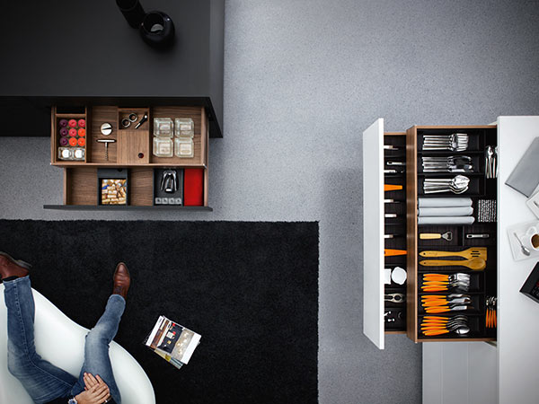
3. |  | 4.
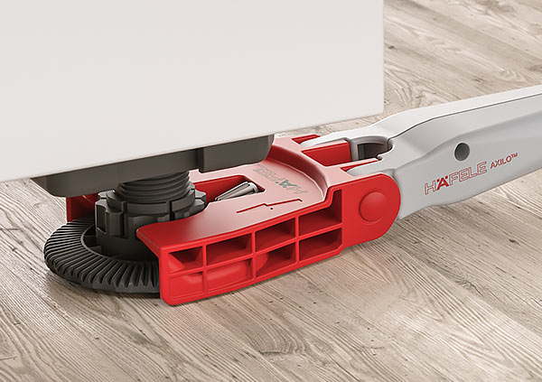 |  | 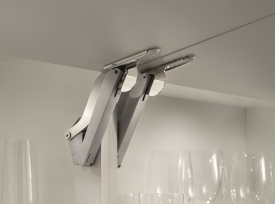

5. Häfele MATRIX est un système de tiroirs modulaires pour la cuisine, la salle de bain, le salon, le bureau ou les magasins. Design, confort et équipement : il s’agit d’une solution intelligente qui satisfait les exigences les plus élevées. La vaste gamme s’étend du nouveau modèle d’entrée de gamme fonctionnel à la solution système haut de gamme. Photo : Häfele

6. En tant qu'expert en solutions coulissantes, Häfele propose une multitude de possibilités pour planifier efficacement les espaces intérieurs et les utiliser de manière flexible. SLIDO, le système modulaire développé par Häfele, permet de réaliser les solutions coulissantes les plus diverses, qu'il s'agisse de portes de meubles ou de pièces, de systèmes de parois de séparation mobiles et d'aménagement d'espace. Photo : Häfele

7. Un système de penderie qui s'adapte au style désiré. DressCode permet de trouver immédiatement ce que l'on cherche, en un seul geste, sans déplacer ni déranger ! Une solution idéale, comme système de cadre autoportant ou comme aménagement intérieur, facile à concevoir grâce au configurateur 3D en ligne, et ce en quelques minutes seulement. Photo : Häfele

8. Il en va des poignées de meubles un peu comme des accessoires de mode : par un petit geste, elles valorisent les basiques, déclenchent une émotion ou affichent un style. Häfele lance avec H23 une collection de poignées aux multiples facettes, très fonctionnelles et dotées d'une excellente finition. Elle s'adresse aux sens et évoque les décennies passées. Néanmoins, chaque poignée est un projet contemporain. Photo : Häfele
5. |  | 6.
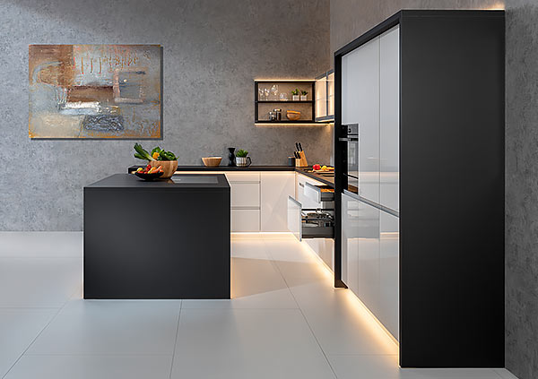 |  | 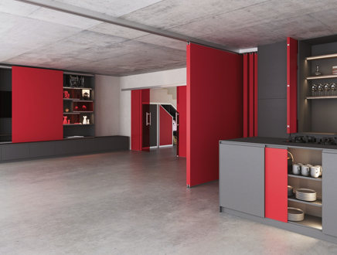
7. |  | 8.
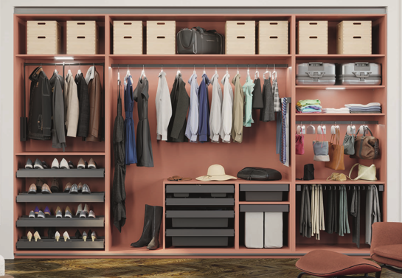 |  | 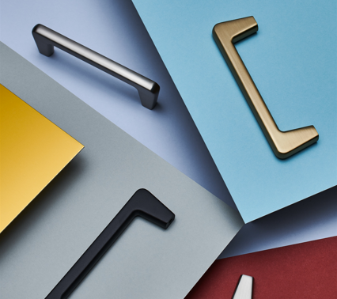

9. Häfele propose un piètement de table motorisé : Officys TE 601 Work. Pour des postes de travail confortables, ce modèle puissant destiné à de nombreuses applications dispose d’un réglage électrique en hauteur et d’un système de détection de collision. Il favorise la station debout, une meilleure santé et plus de bien-être au bureau. Photo : Häfele
10. L’innovation Disc'n Dots, un système acoustique modulaire à la fois abordable, efficace (classe d’absorption A) et design pour des univers sonores agréables dans les bureaux, salles de réunion, réceptions et espaces de restauration. Ce produit a reçu deux récompenses : le prix « interzum – haute qualité de produit » et le prix « Focus Open Silver, catégorie design ».
Photo : Häfele

11. La serrure électronique Dialock EFL 30 de Häfele permet de sécuriser les meubles sans câblage grâce à l’alimentation sur piles. Fine et compacte, elle est idéale pour les meubles isolés et pour les meubles mobiles, ou pour équiper ultérieurement des casiers sans avoir besoin de recourir à une installation électrique. Parfaite pour l’agencement de magasin, elle permet par exemple de verrouiller et déverrouiller facilement et rapidement les vitrines. Photo : Häfele

12. SYMO est un système de fermeture de meuble avec noyaux de cylindres interchangeables. Rapide et pratique, il est installé sans outil et sans montage fastidieux, pour une flexibilité et une rentabilité maximales. Il permet de rationnaliser la production de meubles. Photo : Häfele
9. |  | 10.
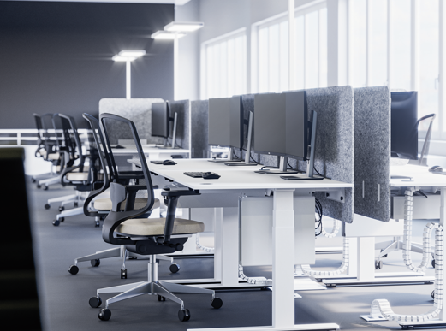 |  | 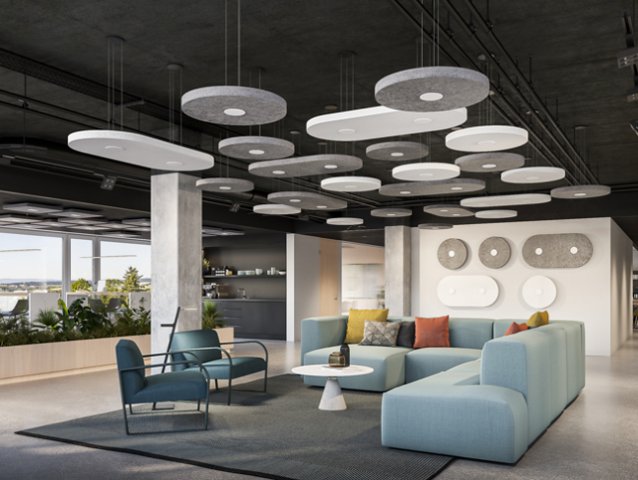
11. |  | 12.
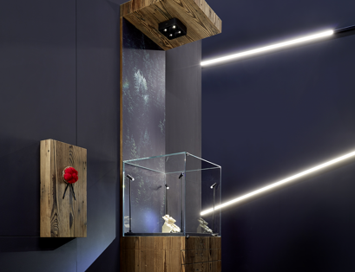 |  | 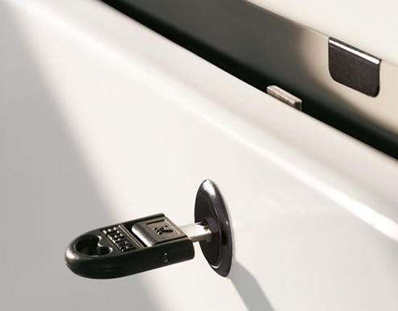

À propos de Häfele
Häfele. Les 100 premières années.
Force d'innovation, courage et optimisme : ces qualités ont accompagné Häfele dès le début et caractérisaient déjà ses fondateurs – les commerçants Adolf Häfele et Hermann Funk, qui ont fondé Häfele en 1923 en tant que commerce de quincaillerie près de Nagold. Devenu une référence appréciée des menuisiers, il s'est transformé en une entreprise d'envergure mondiale, Häfele SE & Co KG, avec des filiales dans 38 pays employant plus de 8000 employés. Au cours de l'exercice 2022, le groupe Häfele a réalisé un chiffre d'affaires de 1,87 milliard d'euros avec une part d'exportation de 81%.
Nagold est aujourd'hui encore le siège principal du groupe international Häfele, qui est devenu au fil des décennies une entreprise spécialisée dans les domaines des ferrures pour meubles, bâtiments, contrôle d’accès et de l'éclairage LED. L'industrie du meuble, les architectes, les artisans et les commerçants de plus de 150 pays font confiance à l'expertise de cette entreprise familiale innovante, dirigée depuis janvier 2023 par Gregor Riekena.
Pour Häfele, l'année du jubilé fut marquée tout autant par ses origines que par le regard tourné vers l'avenir : l’entreprise a fêté comme il se doit ses 100 ans d'existence – à Nagold et sur des sites sélectionnés dans le monde entier.
Pour plus d'informations, voir www.hafele.fr

